Государственное бюджетное общеобразовательное учреждение
Самарской области средняя общеобразовательная школа № 14
имени полного кавалера ордена Славы Николая Георгиевича Касьянова
город Жигулевск городской округ Жигулевск Самарской области
структурное подразделение, реализующее общеобразовательные
программы дополнительного образования детей:
«центр внешкольной работы «Успех».

УТВЕРЖДАЮ
Руководитель СП ЦВР «Успех»
А.М. Дрынгаль
принята на основании решения МС
Протокол №3 от 26 мая 2017 года

Методическая разработка

на тему «Гражданско - патриотическое воспитание детей»,

«Мы - россияне!»

Автор: Антонова Лидия Георгиевна, педагог дополнительного образования.

Г. Жигулевск
2017г.
Цель: гражданско-патриотическое воспитание детей средствами краеведения.
Задачи:
- изучение истории своего края, своей страны на отдельных исторических фактах;
- воспитание чувства любви, гордости за свою Родину, готовности её защищать;
- развитие у подростков уважения, милосердия и сочувствия к ветеранам войны и труда, семьям
Оборудование:
- компьютерный класс, в котором имеется 10 компьютеров, демонстрационный экран, проектор.
- наглядные пособия – демонстрационный материал – презентация, терминологический словарь по теме (размещен на доске).

Форма проведения мероприятия: беседа, игра.
Методы организации мероприятия и контроля: объяснительно-иллюстративный, метод показа, беседа, консультация, практический метод зрительной наглядности.
Форма работы с детьми: фронтальная, групповая, индивидуальная.
Здоровьесберегающие технологии:
- Кабинет проветривается до мероприятия
- Постоянный контроль за посадкой детей за столом у компьютера.
- Физзарядка для глаз.
- Создание ситуации успеха для каждого ребенка.
Этапы мероприятия.
- Организационный момент (1 мин.):
- Подготовка рабочего места.
- Инструктаж по технике безопасности (повторение с опорой на знания ребят)
- Целеполагание(5 мин.):
Мотивация.

Ход мероприятия (20 мин.).
Слово педагога.
- Просмотр презентаций.
Ход мероприятия:
- Исторические события
Видеоролик о нашем крае, его исторических, культурных и природных памятниках.
Вопрос детям
- почему Самарскую область называют сердцем России?
Вопросы перед просмотром информационного материала:
- какие исторические лица посещали нашу область?
- что привлекало их в наш край?
- сколько лет прошло со дня образования Самарской губернии?
- что послужило поводом для создания Самарской губернии?
Просмотр видеороликов:
- «Усольское имение Орловых»,
- «165 лет Самарской губернии».
- что нового вы узнали после просмотра видеоролика и анимации?

- Военные события
Слово педагога: В столице нашей области много памятных мест, напоминавших о самой страшной войне в истории человечества. Самара в годы Великой Отечественной войны стал запасной столицей нашей страны. Сюда были эвакуированы ряд предприятий из западных регионов России и их персонал с семьями. Только летом и осенью 1941 г. были построены 2 самолетостроительных завода, эвакуированных из Москвы и Воронежа, моторостроительный завод, пять заводов, производящих вооружение для самолетов, пропеллерные винты, пневматическое оснащение самолетов..
Именно в Самаре 5 марта 1942 года в театре оперы и балета впервые прозвучала Седьмая симфония Дмитрия Шостаковича, которую нередко сравнивают с документальными произведениями о войне, называют «документом», «хроникой», ведь она передает дух народа-победителя.
Именно в Самаре прошёл первый военный парад.
Наши земляки доблестно сражались на фронтах Великой Отечественной
войны
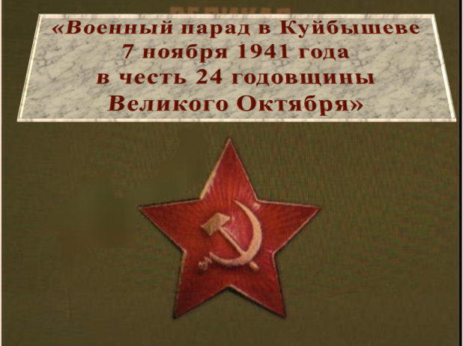
Просмотр презентаций.
«Парад 1941 в Куйбышеве»

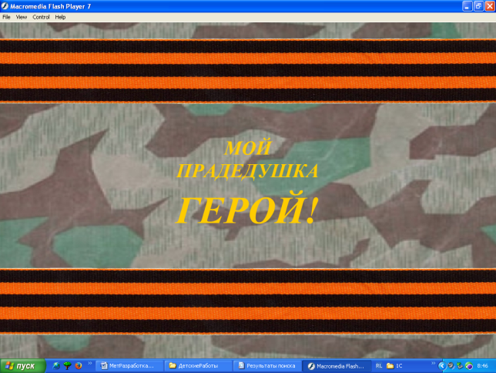

«Мой дедушка – Герой»

Вечный огонь зажжен во многих городах нашей страны. Это вечная память о всех солдатах и офицерах, отдавших свою жизнь во имя Победы над врагом человечества.
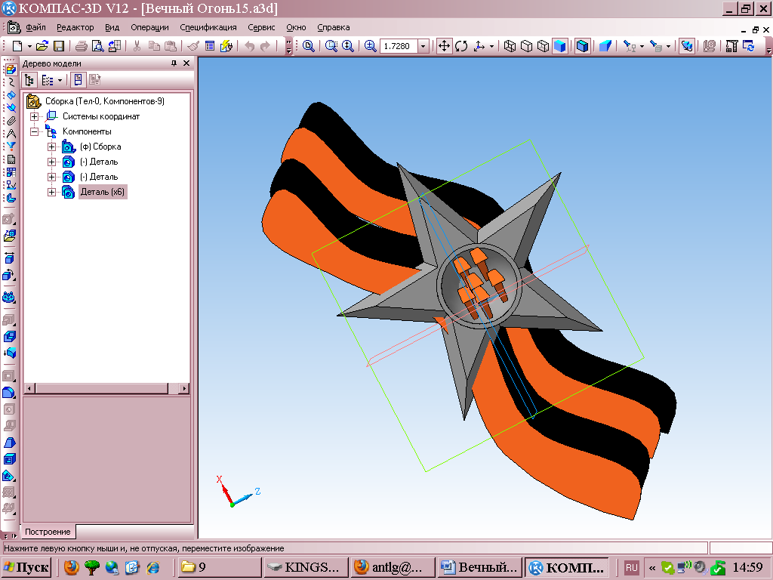

3d модели Вечного огня

Рефлексия (вопросы после просмотра презентации)
1) Начало Великой отечественной войны?
2) Кто из наших горожан воевал, в каких крупных битвах»?
3) Сколько дней шла ВОВ? (1418)

Просмотр видео «Физкультминутка для глаз» и проведение зарядки для глаз.
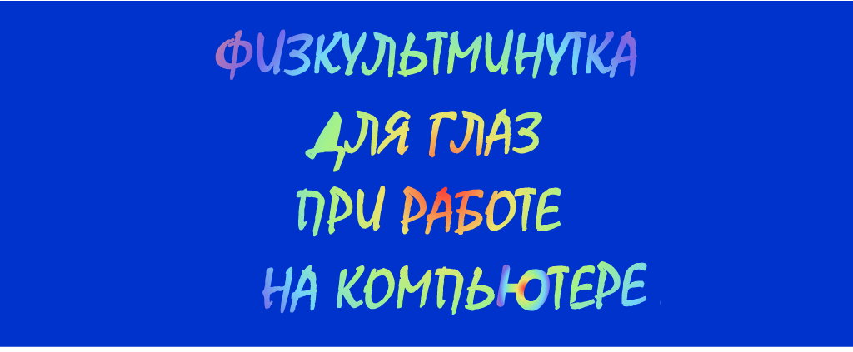

II раздел

Учитель: Дорогие ребята! Любовь к Родине укрепляется на основе чувств патриотизма и национальных святынь, появляется чувство ответственности за ее могущество, честь и независимость, сохранение материальных и духовных ценностей общества, развивается достоинство личности. В мире было много войн. Нельзя забывать их последствия, страдания и ужасы. Представлю вашему вниманию презентации, в которых прослеживается военная тематика.

1.Коротко о причинах и жертвах Афганской войны
Афганская война проходила с 1979 по 1989. В ней принимали участие вооруженные силы правительства ДРА с одной стороны и вооруженная оппозиция (моджахеды, или душманы) — с другой. Борьба велась за полный политический контроль над территорией Афганистана. В военный конфликт оказалась непосредственно втянута и Советская Армия, введённая в страну по решению Политбюро ЦК КПСС для поддержки кабульского правительства. Душманам в ходе конфликта поддержку оказывали военные специалисты США, ряда европейских стран — членов НАТО, Китая, а также пакистанские спецслужбы.
После вывода Советской Армии с территории Афганистана просоветский режим Наджибуллы (1986—1992) просуществовал ещё три года и, лишившись поддержки России, был свергнут в апреле 1992 года коалицией полевых командиров-моджахедов.
В годы войны в Афганистане появилась террористическая организация Аль-Каида и окрепли группы исламских радикалов, которые явились активными участниками конфликтов в Алжире, Египте и Чечне.
По уточнённым данным, всего в этой войне Советская Армия потеряла — 13 836 человек.

Просмотр презентации «Афганская война»
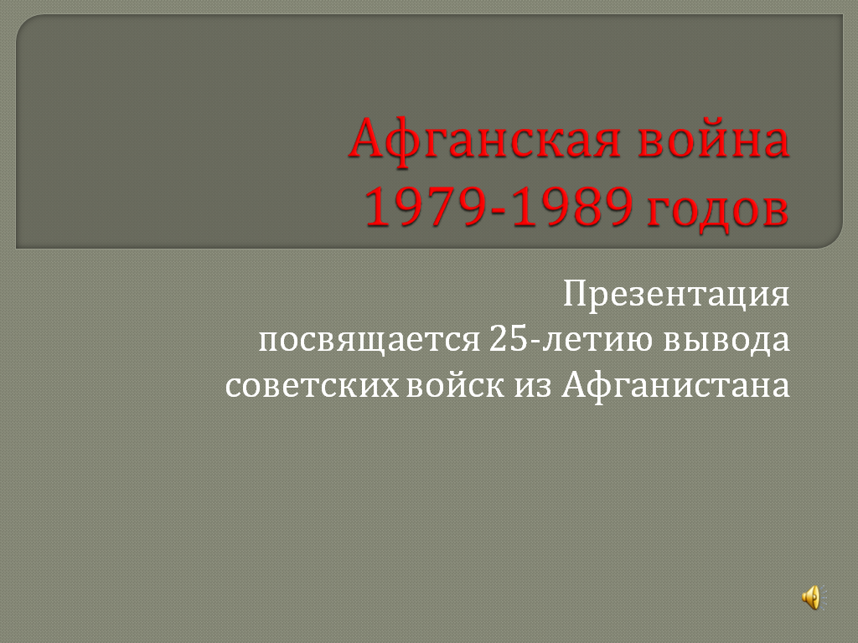

Вопросы после просмотра презентации:
1) В какие годы проходила Афганская война?
2) Где находится памятник воинам Афганской войны в Жигулевске?
3) Каких героев Афганской войны ты знаешь?

- Коротко о содержании Гюлистанского договора.

Цитата из документа. «Гюлистанскии мирный договор 1813 года, подписан между Россией и Ираном 12(24) окт. в карабахском селении Гюлистан (Азерб. ССР) после окончания русско-иранской войны 1804—13. Согласно Г. м. д. Иран признавал присоединение к России Дагестана, Грузии, Имеретин, Гурии, Мегрелии, Абхазии, а также Карабахского, Гянджинского, Шекипского, Ширванского, Дербентского, Кубинского, Бакинского и Талышского ханств. Подтверждалось присоединение к России всего кавказского побережья Каспийского м. от устья Терека до Астары. По Г. м. д. России предоставлялось исключительное право иметь воен. флот на Каспийском м. и различные торговые льготы. Все пленные обеих сторон подлежали возвращению на родину. Присоединение к России значит, части Закавказья объективно имело большое прогрессивное значение для его народов, веками угнетавшихся жестокими восточными деспотиями, оно избавило их от постоянных междоусобиц феодалов, нашествий иноземных захватчиков, привело к ликвидации феодальной раздробленности, приобщило народы Закавказья к русской культуре и передовому общественно-политическому движению России».
«Трактат вечного мира и дружбы, заключенный между Империею Всероссийскою и Персидским Государством в Российском лагере в урочище Гюлистане при речке Зейве 12 октября 1813 года, через назначенных к тому с обеих сторон Полномочных и подтвержденный обоюдными Государскими ратификациями, размененными взаимными полномочными в Тифлисе 15 числа Сентября месяца 1813 года».

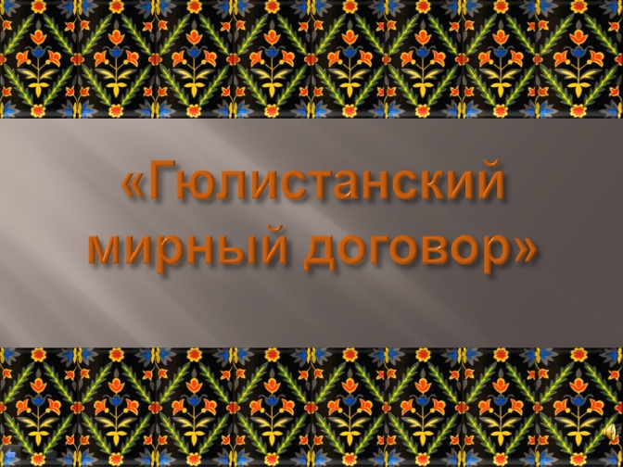
Просмотр презентации «Гюлистанский мирный договор»

Вопросы после просмотра презентации:
1. В каком году заключён мирный договор?
- Какие государства были участниками переговоров?
- Назовите значение договора для стран.

Выводы по теме мероприятия:

Узнавая факты из истории нашей Родины мы лучше понимаем настоящее и задумываемся о будущем.

